**生活中的圆周运动补充作业**

1.如图所示，质量相等的汽车甲和汽车乙，以相等的速率沿同一水平弯道做匀速圆周运动，汽车甲在汽车乙的外侧.两车沿半径方向受到的摩擦力大小分别为*F*f甲和*F*f乙.以下说法正确的是(　　)

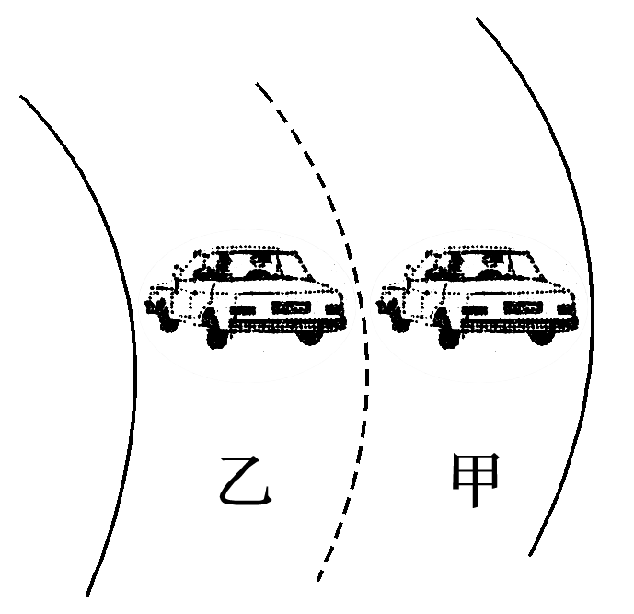A.*F*f甲小于*F*f乙

B.*F*f甲等于*F*f乙

C.*F*f甲大于*F*f乙

D.*F*f甲和*F*f乙的大小均与汽车速率无关

2.铁路在弯道处的内外轨道高度是不同的，已知内外轨道平面与水平面的夹角为*θ*，如图所示，弯道处的圆弧半径为*R*，重力加速度为*g*，若质量为*m*的火车转弯时速率等于，则(　　)

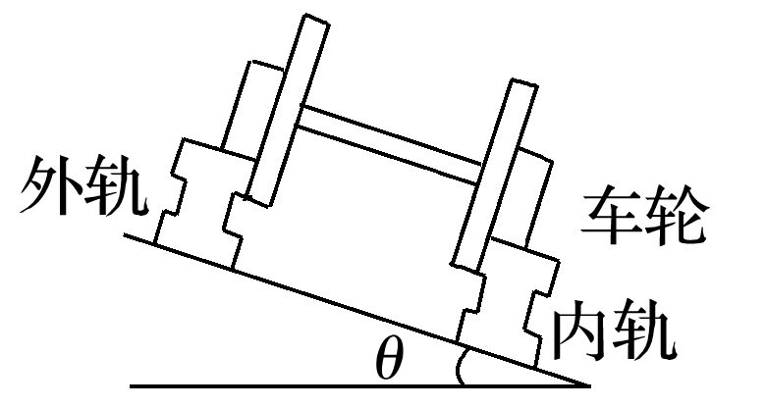A.内轨对内侧车轮轮缘有挤压

B.外轨对外侧车轮轮缘有挤压

C.这时铁轨对火车的支持力等于

D.这时铁轨对火车的支持力大于

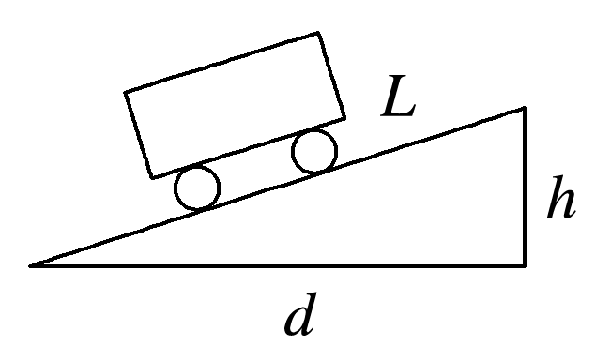3.在高速公路的拐弯处，通常路面都是外高内低.在某路段汽车向左拐弯，司机左侧的路面比右侧的路面低一些.汽车的运动可看作半径为*R*的圆周运动.设内、外路面高度差为*h*，路基的水平宽度为*d*，路面的宽度为*L*，如图所示.已知重力加速度为*g*.要使车轮与路面之间的横向摩擦力(即垂直于前进方向)等于零，则汽车转弯时的车速应等于(　　)

A. B. C. D.

4.公路在通过小型水库的泄洪闸的下游时，常常要修建凹形路面，也叫“过水路面”.如图所示，汽车通过凹形路面的最低点时(　　)

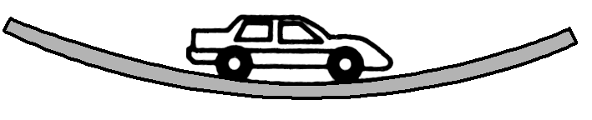A.汽车的加速度为零，受力平衡

B.汽车对路面的压力比汽车的重力大

C.汽车对路面的压力比汽车的重力小

D.汽车的速度越大，汽车对路面的压力越小

5.一个质量为*m*的物体(体积可忽略)，在半径为*R*的光滑半球顶点处以水平速度*v*0运动，如图所示，重力加速度为*g*，则下列说法正确的是(　　)

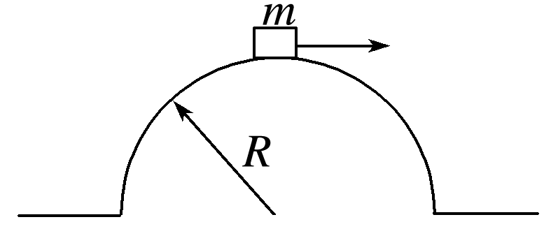A.若*v*0＝，则物体对半球顶点无压力

B.若*v*0＝，则物体对半球顶点的压力大小为*mg*

C.若*v*0＝0，则物体对半球顶点的压力大小为*mg*

D.若*v*0＝0，则物体对半球顶点的压力为零

6.在“天宫二号”中工作的航天员可以自由悬浮在空中，处于失重状态，下列分析正确的是(　　)

A.失重就是航天员不受力的作用

B.失重的原因是航天器离地球太远，从而摆脱了地球引力的束缚

C.失重是航天器中独有的现象，在地球上不可能存在失重现象

D.正是由于引力的存在，才使航天员有可能做环绕地球的圆周运动

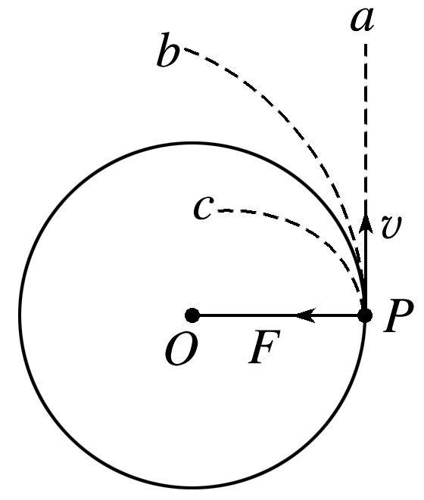7.如图所示 ，光滑水平面上，小球*m*在拉力*F*作用下做匀速圆周运动.若小球运动到*P*点时，拉力*F*发生变化，关于小球运动情况的说法正确的是(　　)

A.若拉力突然消失，小球将沿轨迹*Pb*做离心运动

B.若拉力突然变小，小球将沿轨迹*Pa*做离心运动

C.若拉力突然变大，小球将沿轨迹*Pb*做近心运动

D.若拉力突然变小，小球将沿轨迹*Pb*做离心运动

8.如图所示，在匀速转动的洗衣机脱水筒内壁上，有一件湿衣服随圆筒一起转动而未滑动，则(　　)

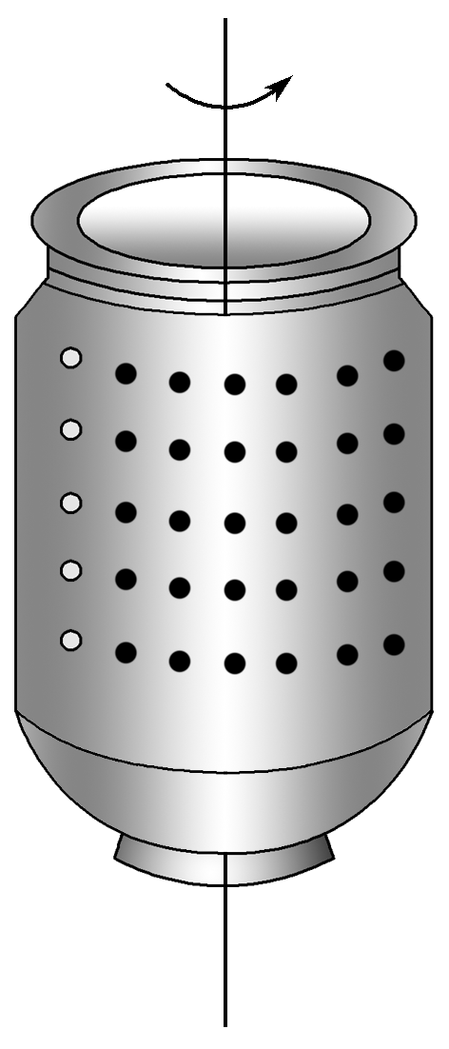A.衣服随脱水筒做圆周运动的向心力由衣服的重力提供

B.水会从脱水筒甩出是因为水滴受到的向心力很大

C.加快脱水筒转动角速度，衣服对筒壁的压力减小

D.加快脱水筒转动角速度，脱水效果会更好

9.如图，一辆汽车正通过一段弯道公路，视汽车做匀速圆周运动，则(　　)

A.该汽车速度恒定不变

B.汽车左右两车灯的线速度大小相等

C.若速率不变，则跟公路内道相比，汽车在外道行驶时所需的向心力较小

D.若速率不变，则跟晴天相比，雨天路滑时汽车在同车道上行驶时所需的向心力较小

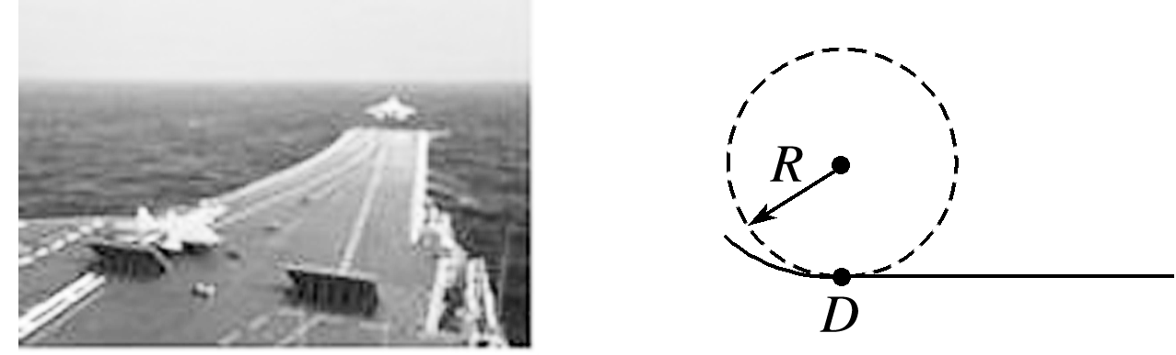10.如图，航母飞行甲板前端上翘，水平部分与上翘部分通过一段圆弧平滑连接，*D*为圆弧最低点，圆弧半径为*R*. 战斗机以速度*v*越过*D*点时(　　)

A.战斗机起落架受到重力、支持力、向心力的作用

B.战斗机处于超重状态

C.战斗机起落架对地面的压力等于战斗机的重力

D.*R*越小，*v*越小，战斗机起落架受的作用力越小

11.某飞行员的质量为*m*，驾驶战斗机在竖直面内以速度*v*做匀速圆周运动，运动半径为*R*，重力加速度为*g*，则飞行员对座椅的压力在最低点比最高点大(设飞行员始终垂直于座椅的表面)(　　)

A.*mg* B.2*mg* *mg*＋ D.2

12.在用高级沥青铺设的高速公路上，对汽车的设计限速是30 m/s.汽车在这种路面上行驶时，它的轮胎与地面间的最大静摩擦力等于车重的0.6倍.(*g*＝10 m/s2，sin 37°＝0.6，cos 37°＝0.8)

(1)如果汽车在这种高速路的水平弯道上拐弯，假设弯道的路面是水平的，其弯道的最小半径是多少？

(2)如果高速路上设计了圆弧拱桥做立交桥，要使汽车能够安全通过(不起飞)圆弧拱桥，这个圆弧拱桥的半径至少是多少？

(3)如果弯道的路面设计为倾斜(外高内低)，弯道半径为120 m，要使汽车通过此弯道时不产生侧向摩擦力，则弯道路面的倾斜角度是多少？

13.如图所示为汽车在水平路面做半径为*R*的大转弯的后视图，悬吊在车顶的灯左偏了*θ*角，则：(重力加速度为*g*)

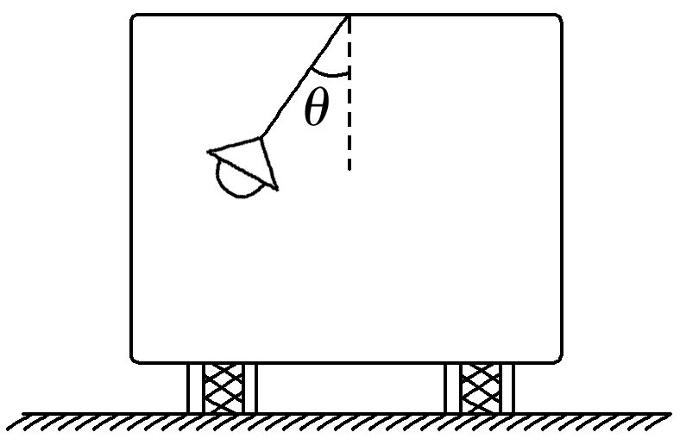(1)车正向左转弯还是向右转弯？

(2)车速是多少？

(3)若(2)中求出的速度正是汽车转弯时不打滑允许的最大速度，则车轮与路面间的动摩擦因数*μ*是多少？(最大静摩擦力等于滑动摩擦力)